臺北市信義區永春國小106學年度第一學期藝術與人文(視覺藝術)領域四年級教學計畫
壹、編寫者：四年級導師
貳、教材來源：自編
參、單元名稱與活動準備：
單元名稱 | 能力  指標 | 融入  議題 | 學習  目標 | 重要學習內容及活動 | 節數 | 評量  重點 | 學校行事配合 | 特色課程說明
夢想  起飛 | 1-3-1 探討各種不同的藝術創作方式,了解他人的作品,培養自我的思考與表達能力  1-1-2 嘗試各種媒材,引發豐富的想像力,以從事基礎性視覺藝術活動,感受創作的喜悅與樂趣 | 環境  生涯 | - 能認識普普藝術家安迪沃荷  - 能運用重複、對比色來創作作品  - 能運用平塗技術替作品上色 | 1.介紹普普藝術家-安迪沃荷：  安迪沃荷的藝術中強調重複性，他的畫作中顏色與構圖不斷變換，造型卻從未改變，如夢露的紅唇、貓王的臀部及毛澤東的臉部輪廓。沃荷認為重複可以讓人發現新的樂趣，當無趣的主題被不斷重複，美感應運而生。  2.運用簡易的幾何圖形，以重複的方式，對比色的配色原則，平塗的彩繪技巧，完成風箏的彩繪作品。  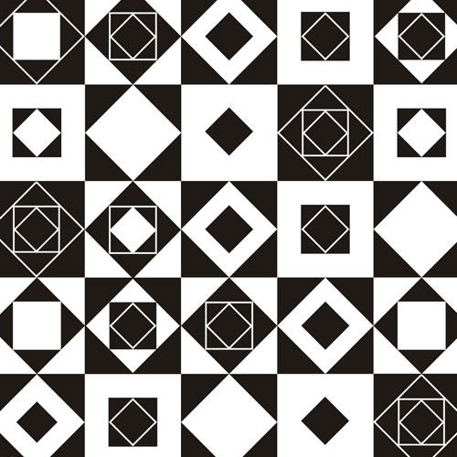    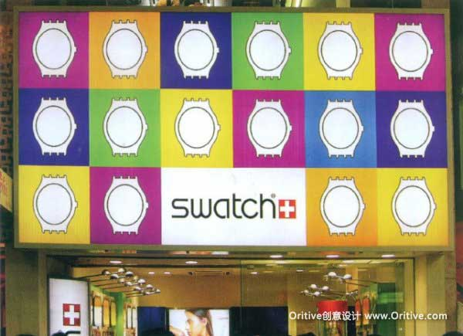 | 6 | 能運用重複與對比色完成彩繪風箏 | 體育表演會 | 重複  對比色  平塗  平塗法是用畫筆將色彩一塊一塊地依次填到畫面分割上，不重疊、不渲染，介限清楚，運筆時，方向、筆觸、紋理減到最少，甚或沒有，每一塊彩色塊面的色彩絕對均勻，達到一種冷峻、單調、堅硬、對比、規律、齊一的效果。
面面  俱到 | 1-3-1 探討各種不同的藝術創作方式,了解他人的作品,培養自我的思考與表達能力 | 環境  生涯 | - 觀察同一物體的不同角度的視覺成像  - 理解立體派的繪畫理念 | - 教師同時以繪畫和照片來講述並示範人的正面、側面、背面的素描方式  - 教師讓學生分組觀察並速寫同一物體（如布偶）的不同角度成像。  - 教師講述立體派的概念  - 學生模仿立體派的創作方式以剪貼的方法完成一幅八開圖畫。 | 6 | 是否準確描繪同一物體不同角度的成像 |  | 立體角度
人物  塑像 | 1-3-1 探討各種不同的藝術創作方式,了解他人的作品,培養自我的思考與表達能力 | 性平  生涯 | - 能完成具備各角度細節的半身人物塑像 | - 教師讓學生自己設計人物於草稿紙上  - 教師講述紙黏土的使用技巧、並示範七本針與黏土工具的活用方式  - 學生完成自己的公仔人物創作，並以水彩上色。 | 6 | 是否能完成具細節的圓雕效果 |  | 簡易圓雕
書法 | D-2-3-1-1 能正確掌握筆畫、筆順、偏旁覆載和結構。  D-2-5-2-2 能應用筆畫、偏旁變化、和間架結構原理寫字。 | 生涯 | - 能了解書法字體不同偏旁、型體結構的章法 | 1.複習楷書基本筆畫。  2.認識文房四寶，學習使用與  保養技巧。  3.學習書法的用具擺置與書寫  姿勢。  4.學習楷書豎畫與橫畫之間的  均衡之美。  5.練習三角形字。 | 4 | 能寫出楷書字體不同偏旁、形體結構的書法作品 | 迎春揮毫 | 書法
建築界的長頸鹿 | 1-4-1 瞭解藝術創作與社會文化的關係,發揮獨立的思考能力,嘗試多元的藝術創作 | 環境 | - 能自己創造出想像中的高樓  - 能在幻想高樓裡展現活潑配色 | - 配合國語第十課進行世界建築物賞析  - 學生自己創作幻想中的大樓，並且要在高樓裡設計出豐富的配色  - 合作剪貼裝飾於教室之中。 | 6 | 是否能在作品中展現自己創意 |  | 配色
書法 | D-2-3-1-1 能正確掌握筆畫、筆順、偏旁覆載和結構。  D-2-5-2-2 能應用筆畫、偏旁變化、和間架結構原理寫字。 | 生涯 | - 能了解書法字體不同偏旁、型體結構的章法 | 1.複習楷書基本筆畫。  2.認識文房四寶，學習使用與  保養技巧。  3.學習書法的用具擺置與書寫  姿勢。  4.學習楷書豎畫與橫畫之間的  均衡之美。  5.練習菱形字。 | 4 | 能寫出楷書字體不同偏旁、形體結構的書法作品 | 迎春揮毫 | 書法
聖誕裝飾 | 3-4-1 了解各族群的藝術特質,懂得珍惜與尊重地方文化資源 | 環境 | 1.能完成精緻的聖誕摺紙吊飾 | 1.教師示範使用色紙(自備)折出不同的聖誕節裝飾品。  2.學生自己創作完成聖誕飾品，並裝飾於教室之中。 | 4 | 是否能在作品中展現精細的手做技巧 | 聖誕感恩
書法 | D-2-3-1-1 能正確掌握筆畫、筆順、偏旁覆載和結構。  D-2-5-2-2 能應用筆畫、偏旁變化、和間架結構原理寫字。 | 生涯 | - 能了解書法字體不同偏旁、型體結構的章法 | 1.複習楷書基本筆畫。  2.認識文房四寶，學習使用與  保養技巧。  3.學習書法的用具擺置與書寫  姿勢。  4.學習楷書豎畫與橫畫之間的  均衡之美。  5.練習梯形字。  6.四字春聯創作。  7.於迎春揮毫完成祝福語。 | 4 | 能寫出楷書字體不同偏旁、形體結構的書法作品 | 迎春揮毫 | 書法

肆、評量結果
學習目標(結果分析) | 表現  優異 | 表現  良好 | 已經  做到 | 還要  加油 | 努力  改進
1. 能運用重複、平塗技法與對比色的美感概念完成作品
2. 能在人物頭胸像中呈現人物如毛髮、五官等細節
3. 能在作品中呈現不同的配色效果
4. 能寫出楷書字體不同偏旁、形體結構的書法作品

伍、學期總成績計算比例及評量方式
作品佔 80%
上課態度佔 20％

